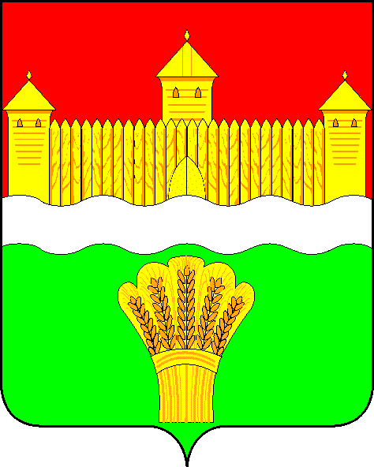
КЕМЕРОВСКАЯ ОБЛАСТЬ - КУЗБАСС
СОВЕТ НАРОДНЫХ ДЕПУТАТОВ
КЕМЕРОВСКОГО МУНИЦИПАЛЬНОГО ОКРУГА
ПЕРВОГО СОЗЫВА

СЕССИЯ № 44

Решение

от «31» августа 2022 г. № 689
г. Кемерово

О досрочном прекращении полномочий депутата
Совета народных депутатов Кемеровского муниципального округа

В соответствии со статьей 40 Федерального закона от 06.10.2993 № 131-ФЗ «Об общих принципах организации местного самоуправления в Российской Федерации», пунктом 2 части 1 статьи 29.1 Устава муниципального образования Кемеровский муниципальный округ Кемеровской области – Кузбасса, Совет народных депутатов Кемеровского муниципального округа:

РЕШИЛ:

1. Прекратить досрочно полномочия депутата Совета народных депутатов Кемеровского муниципального округа первого созыва по одномандатному избирательному округу № 11 Верхотурова Андрея Геннадьевича в связи с его отставкой по собственному желанию
2. Опубликовать настоящее решение в газете «Заря», официальном сетевом издании «Электронный бюллетень администрации Кемеровского муниципального округа» и официальном сайте Совета народных депутатов Кемеровского муниципального округа в сети «Интернет».
3. Контроль за исполнением решения возложить на Левина Д.Г. – заместителя председателя Совета народных депутатов Кемеровского муниципального округа.
4. Настоящее решение вступает в силу со дня его официального опубликования.

Председатель
Совета народных депутатов
Кемеровского муниципального округа В.В. Харланович

